

Universidade Estácio de Sá
Campus Estácio - Castelo - Belo Horizonte – MG

Curso: Desenvolvimento Full Stack
Disciplina: Nível 4: Vamos Integrar Sistemas (RPG0017)
Turma: 9002
Semestre Letivo: 2025.1
Aluno: Ivan de Ávila Carvalho Fleury Mortimer
Repositório Git: https://github.com/ivanmortimer/CadastroEE
Título da Prática: Missão Prática | Nível 4 | Mundo 3

Missão Prática | Nível 4 | Mundo 3

1. Objetivos da Prática
1. Implementar persistência com base em JPA.
2. Implementar regras de negócio na plataforma JEE, através de EJBs.
3. Implementar sistema cadastral Web com base em Servlets e JSPs.
4. Utilizar a biblioteca Bootstrap para melhoria do design.
5. No final do exercício, o aluno terá criado todos os elementos necessários para exibição e entrada de dados na plataforma Java Web, tornando-se capacitado para lidar com contextos reais de aplicação.

2. Códigos desenvolvidos no 3º Procedimento

2.1. Código Atualizado do arquivo ProdutoLista.jsp
<%--
Document : ProdutoDados
Created on : 2 de jun. de 2025, 23:44:00
Author : Ivan
--%>

<!-- ProdutoDados.jsp atualizado -->
<%@page import="cadastroee.model.Produto"%>
<%@page contentType="text/html" pageEncoding="UTF-8"%>
<%
Produto produto = (Produto) request.getAttribute("produto");
String acao = (produto == null) ? "incluir" : "alterar";
%>

<!DOCTYPE html>
<html>
<head>
<meta charset="UTF-8">
<title><%= (produto == null) ? "Incluir Produto" : "Alterar Produto" %></title>

<!-- Bootstrap CSS -->
<link href="https://cdn.jsdelivr.net/npm/bootstrap@5.3.3/dist/css/bootstrap.min.css" rel="stylesheet">

<!-- Bootstrap JavaScript -->
<script src="https://cdn.jsdelivr.net/npm/bootstrap@5.3.3/dist/js/bootstrap.bundle.min.js"></script>
</head>
<body>
<h2 class="mt-4 mb-4 ms-3"><%= (produto == null) ? "Dados do Novo Produto" : "Dados do Produto" %></h2>

<% if (request.getAttribute("erro") != null) { %>
<p style="color:red;"><%= request.getAttribute("erro") %></p>
<% } %>

<form action="ServletProdutoFC" method="post" class="form ms-3">
<input type="hidden" name="acao" value="<%= acao %>" />
<% if (produto != null) { %>
<input type="hidden" name="idProduto" value="<%= produto.getIdProduto() %>" />
<% } %>
<div class="mb-3">
<label for="nome" class="form-label">Nome:</label>
<input type="text" class="form-control" id="nome" name="nome" required value="<%= (produto != null) ? produto.getNome() : "" %>" />
</div>
<div class="mb-3">
<label for="quantidade" class="form-label">Quantidade:</label>
<input type="number" class="form-control" id="quantidade" name="quantidade" required min="0" step="1" value="<%= (produto != null) ? produto.getQuantidade() : "" %>" />
</div>
<div class="mb-3">
<label for="precoVenda" class="form-label">Preço de Venda:</label>
<input type="text" class="form-control" id="precoVenda" name="precoVenda" required min="0" step="0.01" value="<%= (produto != null) ? String.format(java.util.Locale.forLanguageTag("pt-BR"), "%.2f", produto.getPrecoVenda()) : "" %>" pattern="\d+(\.|,)?\d*" title="Digite um valor decimal não negativo com ponto ou vírgula" />
</div>
<input type="submit" class="btn btn-primary" value="<%= (produto == null) ? "Incluir Produto" : "Alterar Produto" %>" />
</form>
</body>
</html>

2.2. Código Atualizado do arquivo ProdutoDados.jsp
<%--
Document : ProdutoLista
Created on : 2 de jun. de 2025, 23:41:40
Author : Ivan
--%>

<!-- ProdutoLista.jsp atualizado -->
<%@page import="java.util.List"%>
<%@page import="cadastroee.model.Produto"%>
<%@page contentType="text/html" pageEncoding="UTF-8"%>

<!DOCTYPE html>
<html>
<head>
<meta charset="UTF-8">
<title>Listagem de Produtos</title>

<!-- Bootstrap CSS -->
<link href="https://cdn.jsdelivr.net/npm/bootstrap@5.3.3/dist/css/bootstrap.min.css" rel="stylesheet">

<!-- Bootstrap JavaScript -->
<script src="https://cdn.jsdelivr.net/npm/bootstrap@5.3.3/dist/js/bootstrap.bundle.min.js"></script>
</head>
<body class="container">
<h2 class="mt-4 mb-4">Listagem de Produtos</h2>

<a href="ServletProdutoFC?acao=formIncluir" class="btn btn-primary m-2">Novo Produto</a>

<table class="table table-striped">
<thead class="table-dark">
<tr>
<th>Id</th>
<th>Nome</th>
<th>Quantidade</th>
<th>Preço de Venda</th>
<th>Opções</th>
</tr>
</thead>
<tbody>
<%
List<Produto> listaProduto = (List<Produto>) request.getAttribute("listaProduto");
if (listaProduto != null) {
for (Produto p : listaProduto) {
%>
<tr>
<td><%= p.getIdProduto() %></td>
<td><%= p.getNome() %></td>
<td><%= p.getQuantidade() %></td>
<td><%= String.format("%.2f", p.getPrecoVenda()) %></td>
<td>
<a href="ServletProdutoFC?acao=formAlterar&idProduto=<%= p.getIdProduto() %>" class="btn btn-primary btn-sm">Alterar</a>
<a href="ServletProdutoFC?acao=excluir&idProduto=<%= p.getIdProduto() %>" class="btn btn-danger btn-sm">Excluir</a>
</td>
</tr>
<% }
}
%>
</tbody>
</table>
</body>
</html>

3. Resultados da execução

1. Página Listagem de Produtos:
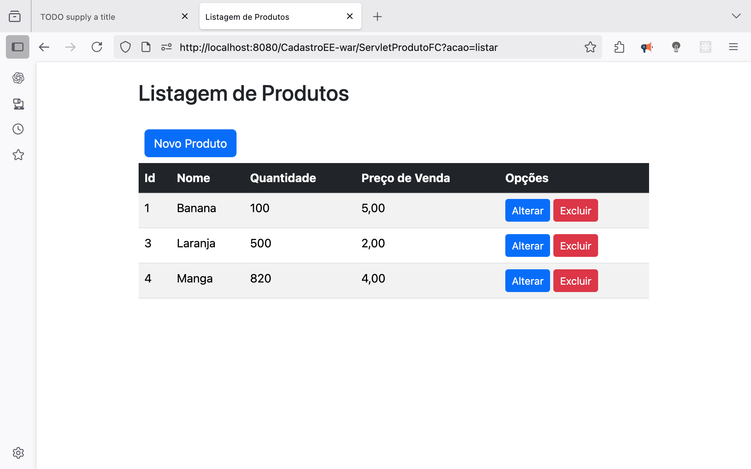

2. Página Dados do Novo Produto:
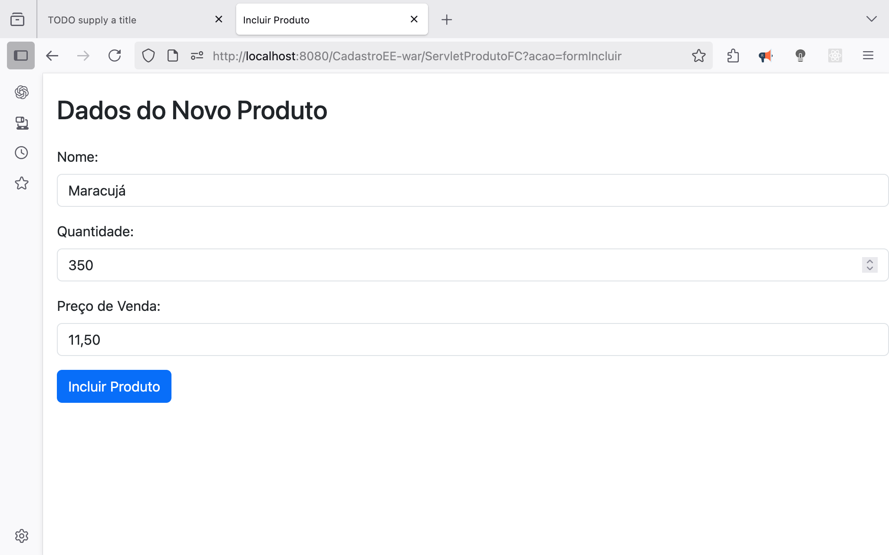
3. Página Dados do Produto (Alteração):
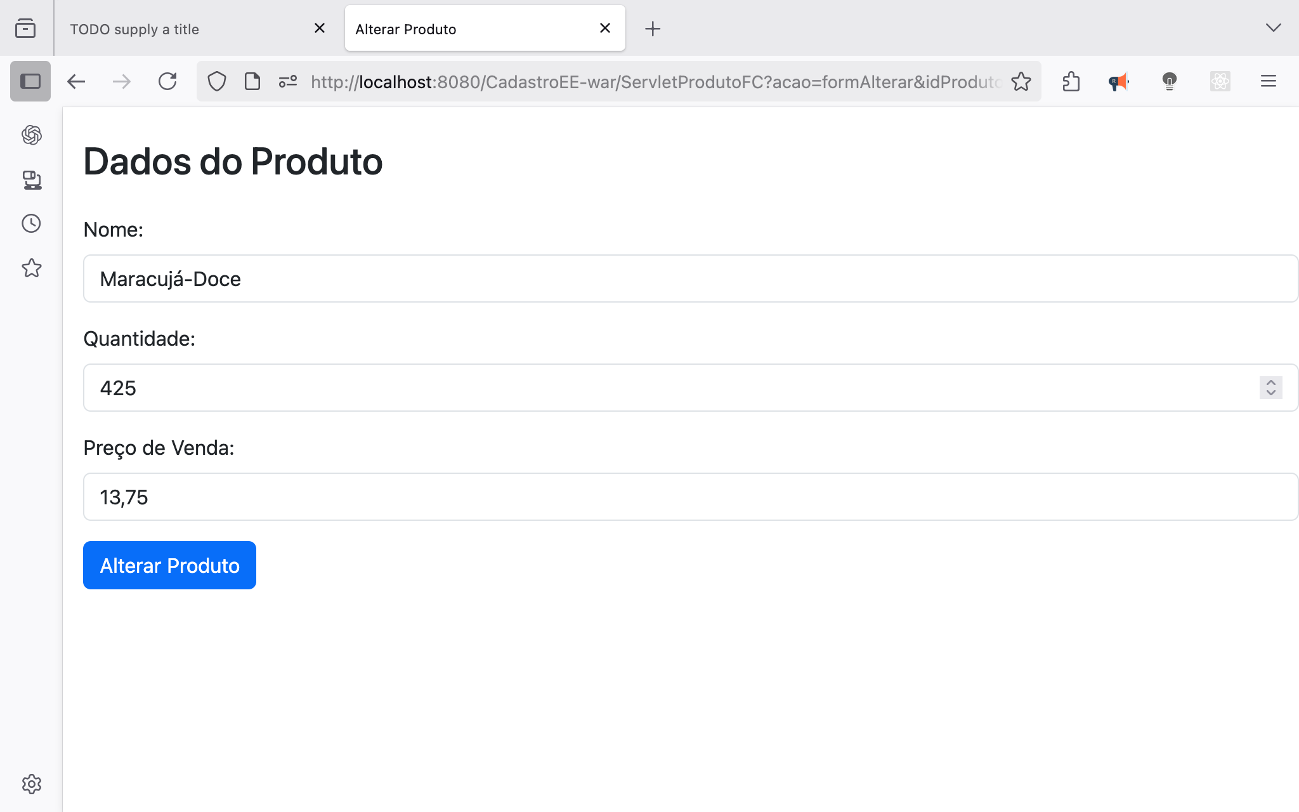

4. Análise e Conclusão

a) Como o framework Bootstrap é utilizado?
O Bootstrap é utilizado através da inclusão de links CDN para suas bibliotecas CSS e JavaScript nos arquivos JSP. Com isso, componentes HTML simples, como botões, tabelas e formulários, passam a receber automaticamente estilos modernos e consistentes, apenas com a adição de classes CSS específicas.

b) Por que o Bootstrap garante a independência estrutural do HTML?
O Bootstrap trabalha de maneira independente da estrutura básica do HTML, pois fornece um conjunto de classes CSS reutilizáveis que aplicam estilos a elementos sem exigir mudanças na marcação fundamental do HTML. Isso facilita a manutenção, a separação entre conteúdo e apresentação, e a aplicação uniforme de estilos em todo o site.
c) Qual a relação entre o Bootstrap e a responsividade da página?
O Bootstrap oferece um sistema de grid responsivo e classes utilitárias que tornam as páginas automaticamente adaptáveis a diferentes tamanhos de tela e dispositivos. Com ele, sem necessidade de escrever mídia queries manualmente, elementos como tabelas, botões e campos de formulário ajustam-se dinamicamente à tela, proporcionando uma boa experiência tanto em desktops quanto em dispositivos móveis.

